我院顺利举办“衡阳市中小企业高质量发展暨

‘个转企’政策培训班”
10月19日，由我院与市工业和信息化局、市中小企业服务中心联合主办的衡阳市中小企业高质量发展暨“个转企”政策培训班在华新大酒店十一楼会议室开班。特邀工信部赛迪研究院工业经济研究所所长、博士秦海林，湖南财工职院副院长、教授何万能，衡阳市中小企业服务中心主任周玉兰讲座。开班仪式由学院副院长李后生主持，学院党委书记高楚云出席仪式并致辞。各县市区、市直两区一园一城工信部门分管领导、衡阳市中小企业经营管理人员和主要负责人，共计100余人参加。此次培训，旨在进一步加强各县市区工信部门和中小企业经营管理人员了解国家和地方政府的经济工作重点和相关政策，推动其对现代企业管理的系统认知，提高管理效率和质量意识，强化团队建设，为企业和公司的发展壮大奠定良好的基础。
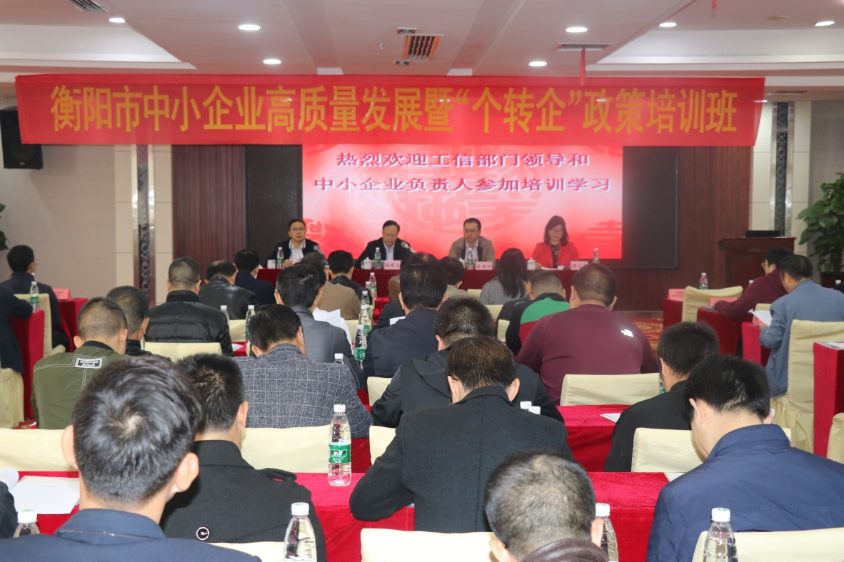
此次培训班得到学院和工信局的高度重视及各县市区中小企业的大力支持。讲座中，秦海林就如何加快制造强国建设，推动我国制造业高质量发展展开详细阐述，并结合国内外事例，当前的中国及全球经济形势，就如何推动我国制造业高质量发展谈了自己的看法。何万能教授就企业如何高质量发展，结合湖南省个体工商户发展现状，深入浅出的讲解“个转企”的发展机遇和路径。
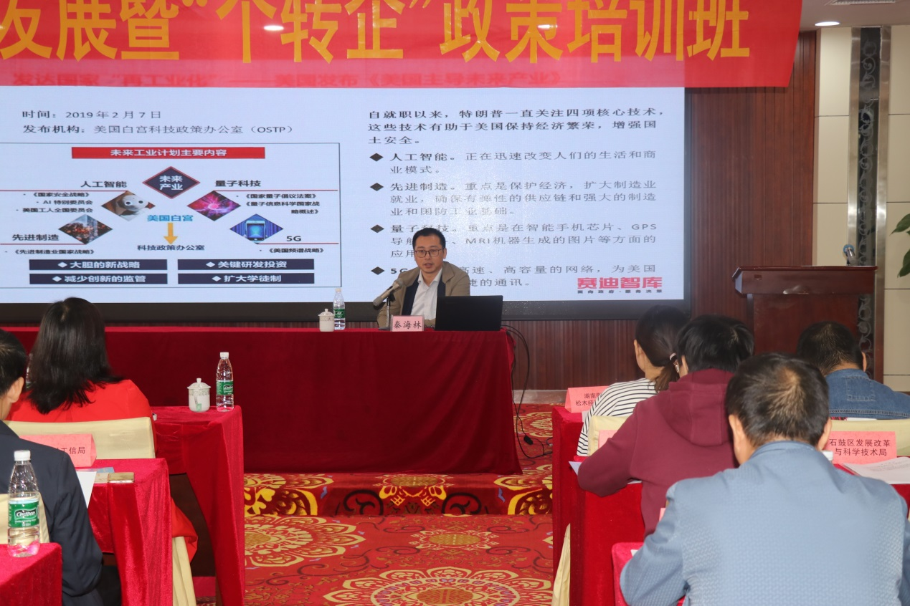
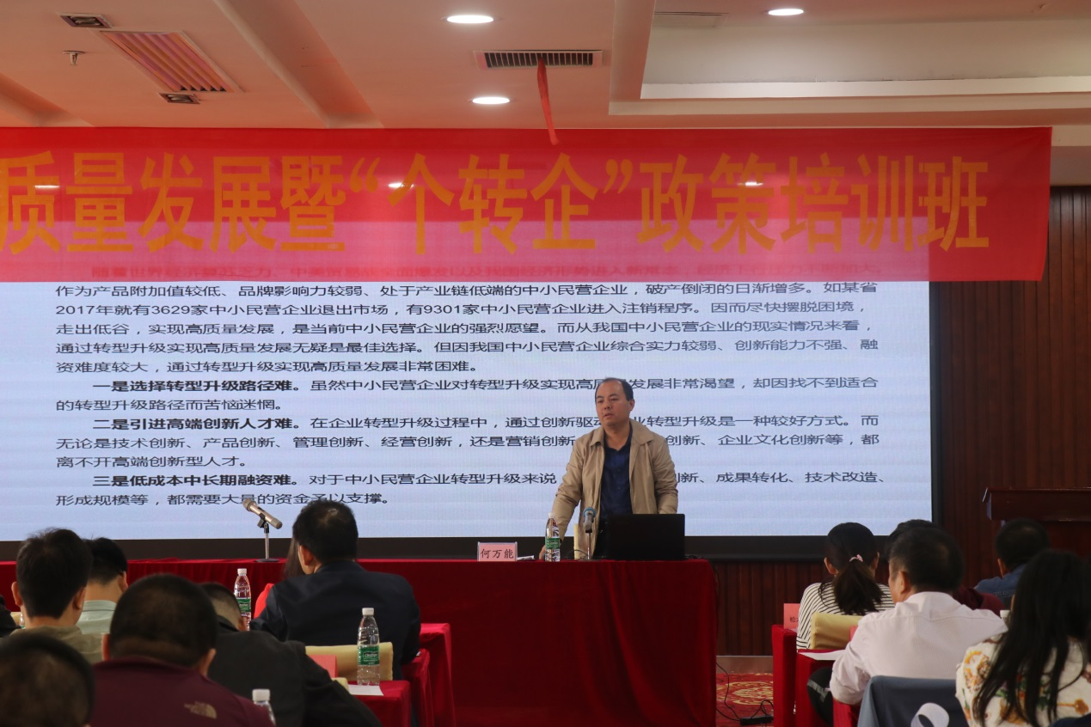
讲座过程中，专家们还与大家探讨了企业管理与发展中遇到各种问题，使大家受益匪浅。

湖南财经工业职业技术学院培训中心
2019年10月21日

